§3.4 平面镜
教学目标：
（1）通过实验探究，归纳总结出平面镜成像的特点。
（2）知道平面镜有成像和改变光路的作用。
（3）了解实像和虚像。
（4）能根据平面镜的成像特点设计和制作实用的仪器应用于生产和生活。
教学重点、难点
【重点】通过实验探究平面镜成像的特点。
【难点】设计探究性实验及对虚像的初步认识。
第一课时
教学设计
一、创设情境 导入新课
导语 师：同学们观察万花筒内的情景，想一想万花筒内为何会呈现五彩缤纷的世界，万花筒主要是由什么制成的？
二、合作交流 解读探究
1．什么是平面镜
【做一做】教师要求学生用手摸一摸小平面镜,并说出自己的感觉.
【小结归纳】表面是平面的镜子,叫做平面镜。从平面镜中可以观察到物体的 像 。
2、探究平面镜成像的特点
【观察与思考】学生观察图3-33照片：“蜡烛竟然在水中燃烧”，展开想象的翅膀，并提出问题和思考这是为什么呢？
【猜一猜】学生在初步观察和想象的基础上，大胆猜想，各抒己见，并把猜想的内容列出。
猜想1：平面镜所成的像可能与物的大小 一样 。
猜想2：像到平面镜的距离与物到平面镜的距离可能 相等 。
猜想3：像与物颜色相同。
【讨论】我们采用什么方法可以验证猜想是否正确呢？
【实验过程】课本P66
【实验结论】平面镜所成的像是 虚 （虚/实）像。像的大小与物体的大小 相等 （相等/不相等）；像与物体到平面镜的距离 相等 （相等/不相等）；像和物体的连线与镜面 垂直 （垂直/不垂直）；像与物体左右 相反 （相反/相同），像与物体分别位于平面镜的 异侧 （同侧/异侧）。
即像与物关于 平面镜 对称。
【实验后思考】
1．实验中用玻璃板代替平面镜是因为玻璃板既可以 看到像 ，又可以 看到像后面的物体 ；因此用平板玻璃代替平面镜是为了 确定像的位置 。
2．要想使经玻璃板所成的像清晰，应在 较暗 （选填“较亮”或“较暗”）的环境中做实验；实验中若发现像不清楚可以怎么解决？ 用手电筒照亮棋子
3．做此实验所用的玻璃板厚些好还是薄些好？ 薄 为什么？ 防止出现重影的像
4．用两个完全相同的棋子做此实验目的是什么？ 判断像和物的大小关系
5．实验中刻度尺的作用是什么？ 比较像和物分别到平面镜的距离的大小
6．若在实验中观察到两个不重叠的像，则可能原因是什么？ 玻璃板有一定的厚度
7．若在实验中无论怎样移动玻璃板后的棋子，也不能使它与像重合，则可能原因是什么？
平板玻璃没有与桌面垂直
【典型例题】
- 作图题
（1）作出图1中物体在平面镜中的像。

A
B
图1
S
图3
S′
A
B
C
图2

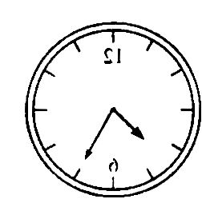
（2）作出图2中物体在平面镜中的像。
（3）在图3中S′是发光点S在平面镜中的像，在图中画出平面镜位置。
2．如图所示是从平面镜中看到的钟表的像，小明利用平面镜成像的特点，得出此时钟表的时间是_7：25_。
3．池中水的深度是3 m，月球到地球的距离是3.8×10^{５}km，月球在水中的像到水面的距离
是__3.8×10^{５}_km．
4．墙上有一面大镜子，身高1.7m的人站在平面镜4m处，他在镜子中的像的高是1.7 m，像到镜子的距离_4_m。当他以0.8m/s的速度向镜子靠近，3s后他在镜子中的像到他的距离是 3.2 m，镜中的像的高是1.7 m。当他以0.8m/s的速度沿着墙边走，则他的像相对于他的速度是 1.6m/s 。
5．如图所示，水平桌面上斜放着一个平面镜，桌面上有一个小球向镜面滚去，要使平面镜中小球的像沿竖直方向下落，则镜面与桌面间的夹角α应为（B ）
α

A. 30° B. 45° C. 60° D. 90°
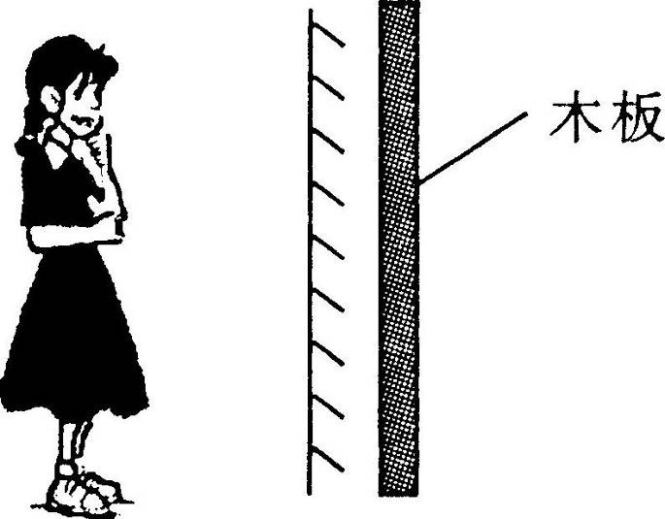
6.晓丽研究“平面镜成像特点”时，用玻璃板代替平面镜是为了便于找到_像_的位置，这是换元代替法；用两段等长的蜡烛是为了比较像与物的__大小__关系。
图2
[拓展] 冬冬同学站在平面镜前3m处，她的像到镜面距离为__3__m；现将一块和镜面一般大的木板放在镜子后面1m处。如图2所示，这时她_仍能__（选填“仍能”或“不能”）在镜中看到自己的像。
第二课时
二 、平面镜成像的应用
1．自己阅读课本第68页，想一想生活中有没有平面镜成像的其它应用的例子？
__利用平面镜扩大视觉空间、舞蹈演员利用平面镜观察和矫正自己的姿势
【知识点】 平面镜可以 成像 ，也可以 改变光的传播路径
2．光污染
生活中有哪些可以看作平面镜？平静的水面 、纯平电视的屏幕，一些饰品的光亮表面
生活中由于平面镜使用不当，就可能带来麻烦，甚至造成“光污染”。试举例说明。
城市里建筑物的玻璃幕墙、釉面砖墙、磨光大理石和各种涂料等装饰反射光线，明晃白亮、眩眼夺目，长时间在白色光亮污染环境下工作和生活的人，视网膜和虹膜都会受到程度不同的损害。
生活中还有没有其它“光污染”的现象吗？夜幕降临后，商场、酒店上的广告灯、霓虹灯闪烁夺目，令人眼花缭乱；彩色光源让人眼花缭乱，不仅对眼睛不利，而且干扰大脑中枢神经，使人感到头晕目眩，出现恶心呕吐、失眠等症状

【典型例题】
1. 军事上的潜望镜在早期也是利用两块平面镜组成的，图所示是同学们科技制作所做的潜望镜的结构，请你帮助在图中合适的位置填上平面镜．


A
B
·B′

2．如下图所示，物体AB上的B点在平面镜里所成的像点为B′，在图中画出平面镜的位置和物体AB在平面镜中的像A′B′。
3.下文是摘自某刊物的文章，请仔细阅读后，按要求回答问题．
光污染，来自靓丽的玻璃幕墙
最近，张小姐十分苦恼，因为她的房子正对着一座新大厦的玻璃幕墙，有时站在她家的窗前，看到对面大厦的玻璃幕墙就像平面镜一样，将同楼居民家的一举一动看得清清楚楚，玻璃幕墙的反光也使她苦不堪言，只要是晴天，她的房间就被强烈的反射光线照得通亮，无法正常休息．尤其是那种凹形建筑物，其玻璃幕墙在客观上形成一种巨型聚光镜，一个几十甚至几百平方米的凹透镜，其聚光功能是相当可观的，能使局部温度升高，造成火灾隐患……
⑴从文中找出一个光学方面的物理知识填入横线：___改变光的传播路径________．
⑵文中有一处出现了科学性的错误，请在错误句子下面画上横线．
⑶从上文找出一个玻璃幕墙给居民生活带来的不便或危害的实例：
___只要是晴天，她的房间就被强烈的反射光线照得通亮，无法正常休息_______．
⑷如何预防光污染？请你提出一条合理化的建议：__加强城市规划和管理，改善工厂照明条件等，以减少光污染的来源；采用个人防护措施，主要是戴防护眼镜和防护面罩

【巩固训练】
1.在观察平面镜成像的实验中，下列叙述不正确的是 （ B）
A. 烛焰在平面镜中成的像是虚像
B. 若把点燃的蜡烛移近玻璃板，它的像变大
C. 若把蜡烛的位置和它的像的位置用直线连起来，则连线与镜面垂直
D. 当点燃的蜡烛远离玻璃板时，它的像也远离玻璃板
2．检查视力时，医生经常让被查人通过对面的镜子观察自己正后方的一张视力表，实际上从镜中看到的是视力表的__正立__、__等大__的_虚_像．若需测被查人对5 m距离的视力时，视力表与镜子的距离应是_2.5__ m。
3．汽车在夜间行驶，车内不开灯是因为：若车内开着灯，司机面前的玻璃窗就会像_平面镜__那样使司机看见 车内乘客__的像，妨碍看清前面的道路。
4．生物显微镜的镜筒下面有一个小镜子，用来增加进入镜筒的光强．如果小镜子的镜面可以选择，在生物课上使用时，效果最好的是（A）
Ａ.凹形镜面 Ｂ.凸形镜面 Ｃ.平面镜面 Ｄ.乳白镜面
5. 下列说法中正确的是 （B\C ）
A.人走向平面镜时，人在镜中的像将变大
B.人在河边看到岸边的柳树在水中的倒影也是平面镜成的像
C.汽车驾驶室旁的反光镜是平面镜
D.平面镜都是玻璃制成的
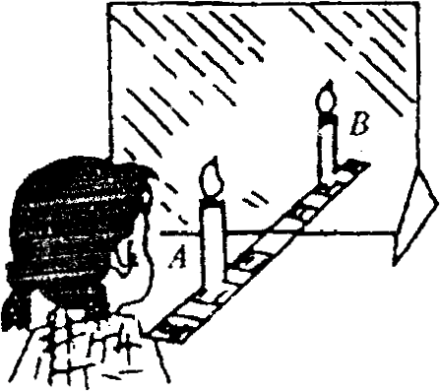
6.某同学在做“平面镜成像特点”实验时，将一块玻璃板竖直架在一把直尺上面，再取两段等长的蜡烛A和B一前一后竖直放在直尺上.点燃玻璃板前的蜡烛A，用眼睛进行观察，如所示．在此实验中：
⑴直尺的作用是便于比较像与物_到平面镜的距离___的关系；
⑵两段等长的蜡烛是为了比较像与物的__大小关系___；
⑶蜡烛B的作用是 便于比较像与物的大小__；
⑷移去蜡烛B，并在其所在位置上放一个光屏，则光屏上 不能 接收到蜡烛的像（填“能”或“不能”）．这说明平面镜成的是 虚 像。
7．在某饭店的一个长方形房间里，为了使客人感觉室内宽敞，主人在一面墙上装了一个与墙等大的平面镜，这是利用了__平面镜成像_原理达到这一目的，这样可使人感觉房间的大小是原来的2倍．
8．物体在平面镜中像的大小决定于（ D ）
A. 物体到镜面的距离 B. 物体的大小 C. 平面镜的大小 D. 观察者的位置
9．“立竿见影”中的“影”是由于光的 直线传播 形成的；“水中倒影”是物体经水面形成的 虚 像．(填“实”或“虚”)
10.思考题：（做一做）在两个垂直放置的平面镜之间有一物体，则物体在两个平面镜中所成的虚像有几个（ B）
A. 2个 B. 3个 C. 4个 D. 无穷多个

